МИНИСТЕРСТВО ОБРАЗОВАНИЯ И НАУКИ, МОЛОДЕЖИ И СПОРТА УКРАИНЫ
НАЦИОНАЛЬНЫЙ ТЕХНИЧЕСКИЙ УНИВЕРСИТЕТ УКРАИНЫ
«КИЕВСКИЙ ПОЛИТЕХНИЧЕСКИЙ ИНСТИТУТ»
Кафедра прикладной математики

ЛАБОРАТОРНАЯ РАБОТА №1

по дисциплине
«Системы программирования»
(9 семестр)

на тему
«Построение лексического анализатора»

Выполнил: Чернявский А. С. Приняла: Ковальчук-Химюк Л. А.

"____"_______________________

Киев 2011

Содержание

1. Постановка задачи 3
2. Техническое задание 4
3. Таблица кодирования лексем 7
4. РРВ для каждого класса лексем 8
5. Диаграммы состояний моделируемого автомата 9
6. Тестовые примеры 13
7. Выводы 17
8. Литература 18
9. Текст основной программы 19

Постановка задачи

В рамках данной работы реализуется лексический анализатор подмножества языка C++.
В данной работе были поставлены следующие задачи:
- ознакомиться с теоретическими сведениями и методическими указаниями;
- подготовить техническое задание на проектирование лексического анализатора;
- написать расширенные регулярные выражения для выделенных классов лексем;
- построить диаграммы состояний основной процедуры лексического анализа (для каждого класса лексем);
- составить программу, реализующую лексический анализ;
- подготовить тестовые примеры и протестировать программу.

Техническое задание

Исходное подмножество языка
Допустимым идентификатором является последовательность из одной или нескольких букв, цифр или символов подчеркивания (_), всегда начинающаяся с буквы. Ни пробелы, ни знаки препинания не могут быть частью идентификатора. Ограничение на длину идентификатора отсутствует.
Алфавит терминальных символов:
Σ = {
if, else, for, while, do, return,
char, int, double, bool, void, const, true, false,
class, public, private,
0|… |9, a|…|z, A|…|Z, _, ,
+, -, *, /, !, %, &, --, ++, &&, ||,
<, >, <=, >=, ==, !=,
=, *=, /=, %=, +=, -=,
(, ), {, }, ;, ,, ., ->, ::, ', ", ~
}.
Такие последовательности, как комментарии, переносы строк, утверждения препроцессора и смежные с разделителями (в том числе и пробелами) пробелы, должны игнорироваться анализатором. Табуляции эквивалентны пробелам.
Константы представляют собой значения одного из базовых типов, которые включают целочисленный (int, значения от -2147483647 до 2147483647), с плавающей точкой (double, значения +/-1.7e+/-308), символьный (char), булевый (bool, true или false), а также строковый (некоторая последовательность символов типа char).
Целые числа могут задаваться в десятичной, восьмеричной (с «0» в начале) или шестнадцатеричной (начинается с «0x») системах.
Ключевые слова: if, else, for, while, do, return, char, int, double, bool, void, const, true, false, class, public, private.
Разделители перечислены в алфавите терминальных символов.
Возможно создание классов с указанием уровня доступа к его членам (полям (свойствам) и методам (функциям)): либо public (есть доступ у методов, не являющихся членами класса), либо private (доступ только у членов класса), — с конструкторами и деструкторами.
Способ передачи параметров в вызовах процедур и функций — по значению (значения переменных копируются в параметры функции) и по ссылке (переменные ассоциируются с параметрами функции, т.о. функция может работать с внешней для нее переменной).
Программа представляет собой последовательность описаний — набор деклараций классов, функций, а также основную функцию int main() (тип возвращаемого значения только int), с которой и начинается выполнение программы. Возможность локальной декларации классов внутри блоков отсутствует. Методы классов, как и функции, представляют собой последовательность операторов и определений переменных.
Классы лексем
Все лексемы разделены на классы: идентификаторы (класс 1), константы (класс 2), ключевые слова (класс 3) и разделители (в том числе и операторы) (класс 4).
Грамматика, ориентированная на пользователя, представленная в форме порождающей граматики, однозначно описывает классы идентификаторов и констант (литералов). Ключевые слова и разделители перечислены в алфавите терминальных символов.
Различные типы констант представлены в табл. 1.
Таблица 1
Константы (класс 2)
№ | тип | пример | код
1 | булевая | true, false | 0
2 | десятичная целая | 1, 10, 713913, -14 | 1
3 | восьмеричная целая | 010, 0712, 021365 | 1
4 | шестнадцатеричная целая | 0xff, 0xface, 0x123def | 1
5 | вещественная | 4.3, 123.e2, 0.15e-3 | 2
6 | символьная | 'a ', '\ ' ', '\\ ', ' ' | 3
7 | строковая | "string here ", " " | 4

Форматы представления
На входе лексический анализатор получает текст программы (или в общем случае просто текст), т.е. некоторую строку (цепочку терминальных символов).
Результатом его работы является последовательность кодов лексем, образующая лексическую свертку.

Таблица кодирования лексем

Во внутренем представлении все лексемы представляют собой структуры: для констант в них хранится тип и значение константы, для идентификаторов, ключевых слов и разделителей — только их строковое (символьное) представление.
Различные классы лексем хранятся в отдельных таблицах.
Код лексемы — это четверка <тип лексемы, индекс, начало, длина>. Индекс — это номер элемента в соответствующей таблице, которая определяется по указанному типу лексемы. Начало указывает начальную позицию лексемы в исходном тексте, а длина, соответственно, количество символов в строковом представлении лексемы.
Таблица 2
Кодирование лексем
№ | тип | код
1 | неизвестная | 0
2 | идентификатор | 1
3 | константа | 2
4 | ключевое слово | 3
5 | разделитель | 4

РРВ для каждого класса лексем

<идентификатор> = <буква>(<буква>|<цифра>|_)*
<константа> = <логический_литерал>|<целая_константа> |<константа_с_плавающей_точкой>|<символьная_константа> |<строковый_литерал>
<ключевое_слово> = if|else|for|while|do|return |char|int|double|bool|void|const|true|false|class|public|private|
<разделитель> = |+|-|*|/| |!|%|&|"|"|<|>|=|(|)|{|}|;|,|.|:|~|--|++|&&||||<=|>=|==|!=|*=|/=|%=|+=|-=|->|::|

<логический_литерал> = true|false
<константа_с_плавающей_точкой> = (<десятичная_целая_константа>)*¹.(цифра(<цифра>)*)*¹((e|E)<десятичная_целая_константа>)*¹
<целая_константа> = <десятичная_целая_константа> |<восьмеричная_целая_константа>|<шестнадцатеричная_целая_константа>
<десятичная_целая_константа> = (+|-)*¹цифра(<цифра>)*
<восьмеричная_целая_константа> = (+|-)*¹ 0(0|1|…|7)*
<шестнадцатеричная_целая_константа> = (+|-)*¹ 0x(0|…|9|a|b|…|f|A|B|…F)+
<цифра> = 0|…|9
<буква> = a|b|…|z|A|B|…|Z
<символьная_константа> = '(?|\('|"|n|t))'
<строковый_литерал> = "?*"
Здесь метасимвол «?» означает любой символ.

Диаграммы состояний моделируемого автомата

На диаграммах приняты обозначения:
D — класс цифр (0|1|…|9),
L — класс литер (a|b|…|z|A|B|…|Z),
? — любой символ.
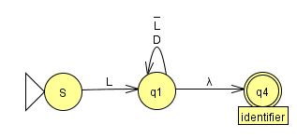
Рис. 1. Диаграмма состояний для класса идентификаторов
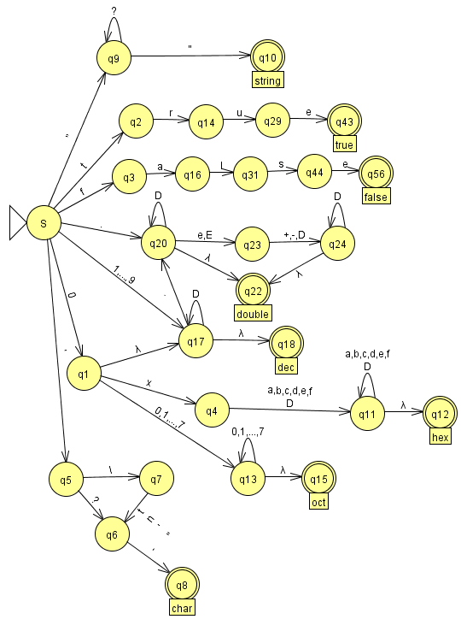
Рис. 2. Диаграмма состояний для класса констант
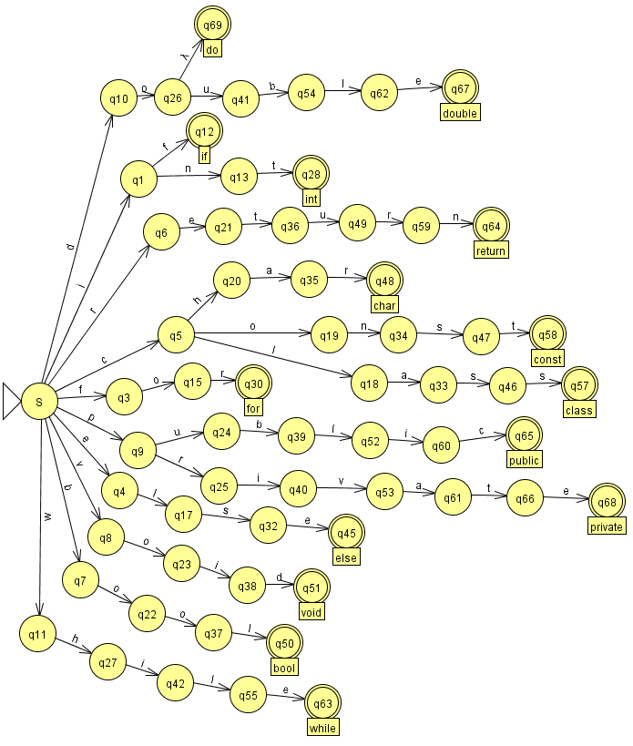
Рис. 3. Диаграмма состояний для класса ключевых слов
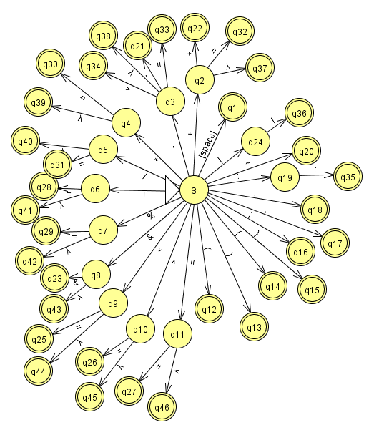
Рис. 4. Диаграмма состояний для класса разделителей

Тестовые примеры

Пример 1
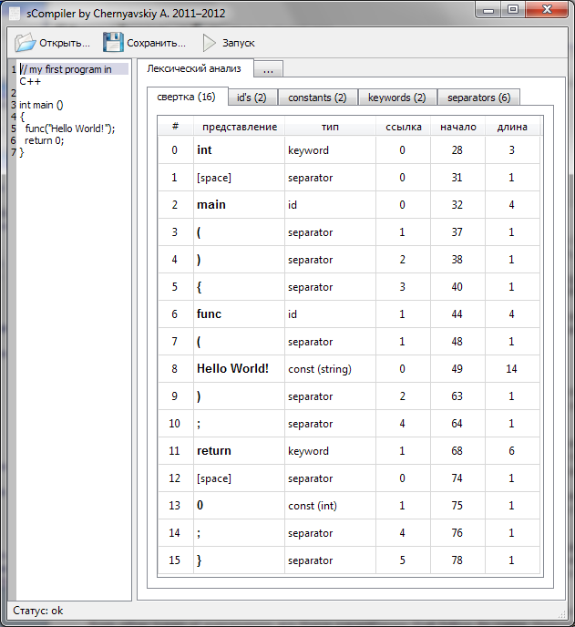

Пример 2
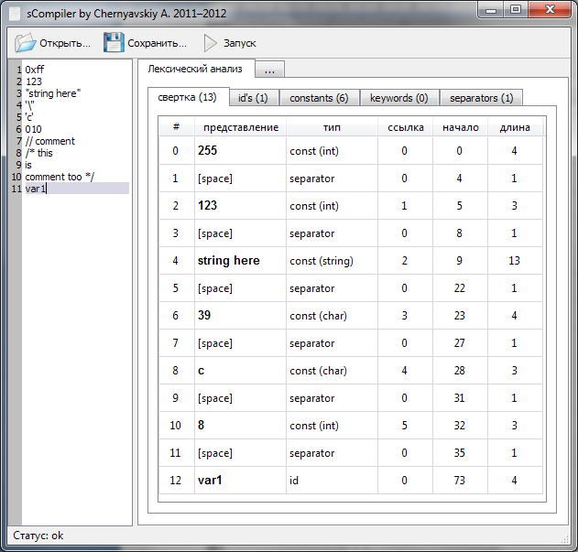

Пример 3
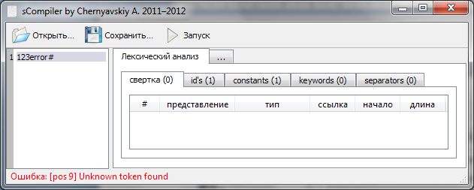
Пример 4
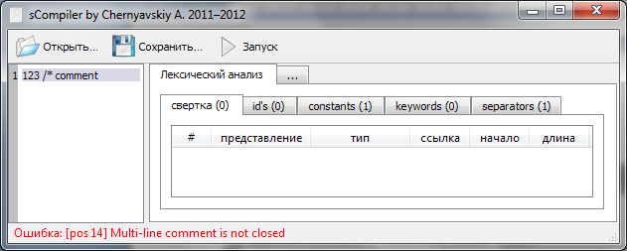
Пример 5
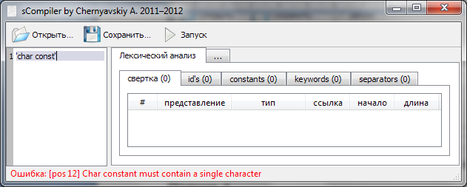

Пример 6
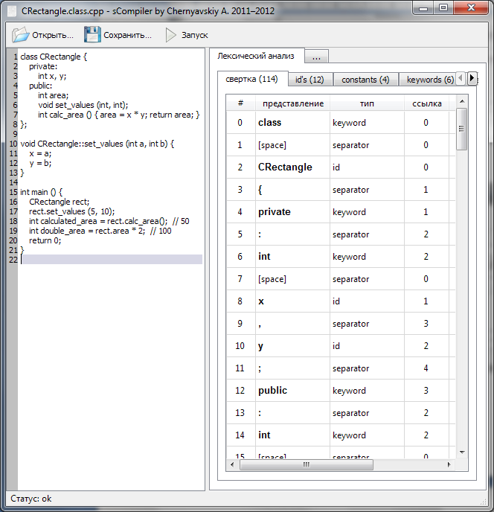

Выводы

В ходе выполнения данной лабораторной работы были достигнуты все поставленные цели: подготовлено техническое задание на проектирование лексического анализатора, написаны расширенные регулярные выражения для всех классов лексем, построены диаграммы состояний основной процедуры лексического анализа (отдельно для каждого класса лексем), составлена программа, реализующая лексический анализ, подготовлены тестовые примеры и протестирована написанная программа.
Тестовые примеры подтверждают работоспособность лексического анализатора и то, что ошибки обрабатываются корректно.

Литература

- Альфред Ахо, Рави Сети, Джеффри Ульман, Моника Лам. Компиляторы. Принципы, технологии, инструменты, 2-е издание, — М.: Вильямс, 2008 — 1185 с.
- Электронный конспект лекций по курсу "Системы программирования".
- Р.Хантер. "Проектирование и конструирование компиляторов" — М.: Финансы и Статистика, 1984.
- Касьянов В.Н., Поттосин И.В. "Методы построения трансляторов" — Новосибирск: Наука, 1986.

Текст основной программы

Файл «basics_lexer.h»
#ifndef BASICS_LEXER_H
#define BASICS_LEXER_H

#include <QtCore>

enum TokenType {T_UNKNOWN, T_ID, T_CONST, T_KEYWORD, T_SEPARATOR};
enum ConstType {CONST_BOOL, CONST_INT, CONST_DOUBLE, CONST_CHAR, CONST_STRING};

enum Keyword {
K_IF, K_ELSE, K_FOR, K_WHILE, K_DO, K_RETURN, K_BREAK, K_CONTINUE,
K_CHAR, K_INT, K_DOUBLE, K_BOOL, K_VOID, K_CONST, K_TRUE, K_FALSE,
K_CLASS, K_PUBLIC, K_PRIVATE
};
enum Separator {
S_SPACE, S_PLUS, S_MINUS, S_MULT, S_DIV, S_NOT, S_MOD, S_AMP, S_VBAR,
S_LESS, S_GREATER, S_ASSIGN, S_ROUND_OPEN, S_ROUND_CLOSE, S_CURLY_OPEN,
S_CURLY_CLOSE, S_SEMICOLON, S_COMMA, S_PERIOD, S_COLON, /*S_APOSTROPHE,
S_DOUBLE_QUOTE,*/ S_TILDE,

S_DECREMENT, S_INCREMENT, S_AND, S_OR, S_LE, S_GE, S_EQ, S_NOT_EQ,
S_MULT_ASSIGN, S_DIV_ASSIGN, S_MOD_ASSIGN, S_ADD_ASSIGN, S_SUB_ASSIGN,
S_ARROW, S_SCOPE
};

static QHash<QString, Keyword> initKeywordValues() {
QHash<QString, Keyword> hash;
hash.insert("if", K_IF);
hash.insert("else", K_ELSE);
hash.insert("for", K_FOR);
hash.insert("while", K_WHILE);
hash.insert("do", K_DO);
hash.insert("return", K_RETURN);
hash.insert("char", K_CHAR);
hash.insert("int", K_INT);
hash.insert("double", K_DOUBLE);
hash.insert("bool", K_BOOL);
hash.insert("void", K_VOID);
hash.insert("const", K_CONST);
hash.insert("true", K_TRUE);
hash.insert("false", K_FALSE);
hash.insert("class", K_CLASS);
hash.insert("public", K_PUBLIC);
hash.insert("private", K_PRIVATE);
return hash;
}
static const QHash<QString, Keyword> KeywordCodes = initKeywordValues();

static QHash<QString, Separator> initSeparatorValues() {
QHash<QString, Separator> hash;
hash.insert(" ", S_SPACE);
hash.insert("+", S_PLUS);
hash.insert("-", S_MINUS);
hash.insert("*", S_MULT);
hash.insert("/", S_DIV);
hash.insert("!", S_NOT);
hash.insert("%", S_MOD);
hash.insert("&", S_AMP);
hash.insert("<", S_LESS);
hash.insert(">", S_GREATER);
hash.insert("=", S_ASSIGN);
hash.insert("(", S_ROUND_OPEN);
hash.insert(")", S_ROUND_CLOSE);
hash.insert("{", S_CURLY_OPEN);
hash.insert("}", S_CURLY_CLOSE);
hash.insert(";", S_SEMICOLON);
hash.insert(",", S_COMMA);
hash.insert(".", S_PERIOD);
hash.insert(":", S_COLON);
hash.insert("~", S_TILDE);

hash.insert("--", S_DECREMENT);
hash.insert("++", S_INCREMENT);
hash.insert("&&", S_AND);
hash.insert("||", S_OR);
hash.insert("<=", S_LE);
hash.insert(">=", S_GE);
hash.insert("==", S_EQ);
hash.insert("!=", S_NOT_EQ);
hash.insert("*=", S_MULT_ASSIGN);
hash.insert("/=", S_DIV_ASSIGN);
hash.insert("%=", S_MOD_ASSIGN);
hash.insert("+=", S_ADD_ASSIGN);
hash.insert("-=", S_SUB_ASSIGN);
hash.insert("->", S_ARROW);
hash.insert("::", S_SCOPE);

return hash;
}
static const QHash<QString, Separator> SeparatorCodes = initSeparatorValues();

struct TableItem_id {
QString identifier;
};
struct TableItem_const {
ConstType type;
QVariant value;
};
struct TableItem_keyword {
Keyword type;
};
struct TableItem_separator {
Separator type;
};

struct TokenPointer {
TokenType type;
int index;
int start, length;
};

#endif // BASICS_LEXER_H

Файл «basics_errors.h»
#ifndef BASICS_ERRORS_H
#define BASICS_ERRORS_H

#include <QtCore>

enum ErrorType {E_UNKNOWN_ERROR,
// lexer errors
E_UNKNOWN_TOKEN_ERROR, E_COMMENT_NOT_CLOSED,
E_INVALID_DOUBLE, E_INVALID_INT, E_INVALID_CHAR,
E_CHAR_NOT_CLOSED, E_STRING_NOT_CLOSED
};

static QHash<ErrorType, QString> initErrorCodes() {
QHash<ErrorType, QString> hash;
hash.insert(E_UNKNOWN_ERROR, "Unknown error occured...");
hash.insert(E_UNKNOWN_TOKEN_ERROR, "Unknown token found");

hash.insert(E_COMMENT_NOT_CLOSED, "Multi-line comment is not closed");
hash.insert(E_INVALID_DOUBLE, "Double constant is out of range");
hash.insert(E_INVALID_INT, "Integer constant is out of range");
hash.insert(E_INVALID_CHAR, "Char constant must contain a single character");
hash.insert(E_CHAR_NOT_CLOSED, "Char constant is not closed");
hash.insert(E_STRING_NOT_CLOSED, "String constant is not closed");
return hash;
}
static const QHash<ErrorType, QString> ErrorCodes = initErrorCodes();

inline QString error_msg(ErrorType type) {
QString res = (ErrorCodes.contains(type))
? ErrorCodes.value(type)
: ErrorCodes.value(E_UNKNOWN_ERROR);
return res;
}

#endif // BASICS_ERRORS_H

Файл «slexer.h»
#ifndef SLEXER_H
#define SLEXER_H

#include <QtCore>
#include <QObject>
#include "basics_errors.h"
#include "basics_lexer.h"

class SLexer : public QObject
{
Q_OBJECT

public:
SLexer(QObject * parent = 0);
~SLexer();

QList<TableItem_id> Table_ids;
QList<TableItem_const> Table_consts;
QList<TableItem_keyword> Table_keywords;
QList<TableItem_separator> Table_separators;

bool processSource(const QString);

QList<TokenPointer> getAllTokens() const { return tokens; }
QList<TableItem_id> getTableIds() const { return Table_ids; }
QList<TableItem_const> getTableConsts() const { return Table_consts; }
QList<TableItem_keyword> getTableKeywords() const { return Table_keywords; }
QList<TableItem_separator> getTableSeparators() const { return Table_separators; }

private:
QString source;
QList<TokenPointer> tokens;

void addIdToken(int start, int length, QString identifier);
void addConstToken(int start, int length, ConstType type, QVariant value);
void addKeywordToken(int start, int length, Keyword type);
void addSeparatorToken(int start, int length, Separator type);

int indexOfIdToken(TableItem_id item);
int indexOfConstToken(TableItem_const item);
int indexOfKeywordToken(TableItem_keyword item);
int indexOfSeparatorToken(TableItem_separator item);

void removeToken(int index);

signals:
void lex_error(int pos, QString msg);
};

#endif // SLEXER_H

Файл «slexer.cpp»
#include "slexer.h"
#include <QDebug>

SLexer::SLexer(QObject * parent)
{
this->setParent(parent);
}

SLexer::~SLexer()
{
// bye
}

bool SLexer::processSource(const QString code)
{
// QList<QString> space_chars;
// space_chars << " " << "\n" << "\t" << "\r";

TokenType type;
ConstType const_type;

QString identifier;
QVariant const_value;
Keyword keyword;
Separator separator;
int i, start;

// main loop
for (i = 0; i < code.length(); i++) {
start = i;
type = T_UNKNOWN;

// :TODO: calculate lines (do we really need this?)
if (code.at(i) == '\n') {
type = T_SEPARATOR;
separator = S_SPACE;
} else if ((i <= code.length() - 2) && (code.mid(i, 2) == "//")) {
// single-line comment
i++;
while ((i < code.length() - 1) && (code.at(i + 1) != '\n')) {
i++;
}
continue;
} else if ((i <= code.length() - 2) && (code.mid(i, 2) == "/*")) {
// multi-line comment
// TODO: it may break token into 2 parts - is it ok?
i++;
while ((i < code.length() - 2) && (code.mid(i + 1, 2) != "*/")) {
i++;
}
if (i >= code.length() - 2) {
// error (comment not closed by the end of code)
tokens.clear();
emit lex_error(code.length(), error_msg(E_COMMENT_NOT_CLOSED));
return false;
} else {
i += 2; // */
}
continue;
} else if ((code.at(i) == ' ') || (code.at(i) == '\t')) {
// space (have special behavior)
while ((i < code.length() - 1)
&& ((code.at(i + 1) == ' ') || (code.at(i + 1) == '\t'))) {
i++;
}

type = T_SEPARATOR;
separator = S_SPACE;
} else if (code.at(i).isLetter()) {

while ((i < code.length() - 1)
&&(code.at(i + 1).isLetterOrNumber() || (code.at(i + 1) == '_'))) {
i++;
}
identifier = code.mid(start, i - start + 1);
if (KeywordCodes.contains(identifier)) {
// keyword
type = T_KEYWORD;
keyword = KeywordCodes.value(identifier);
} else if ((identifier == "true") || (identifier == "false")) {
// boolean const
type = T_CONST;
const_type = CONST_BOOL;
const_value = (identifier == "true") ? true : false;
} else {
// identifier
type = T_ID;
}
} else if (code.at(i).isDigit() || code.at(i) == '.') {
// number const
type = T_CONST;

QString str = code.mid(i);
bool ok; // error flag while converting string to int/double

QRegExp rx_double("^(\\d+)?\\.(\\d+)?(?:[eE]([+-]?\\d+))?");
QRegExp rx_int("^((?:0x[\\dabcdef]+)|(?:0[01234567]+)|(?:\\d+))");
rx_int.setCaseSensitivity(Qt::CaseInsensitive);

if (rx_double.indexIn(str) > -1) {
// double const
const_value = rx_double.cap(1) + "." + rx_double.cap(2);
if (const_value == ".") {
type = T_SEPARATOR;
separator = S_PERIOD;
} else {
// correct double
if (!rx_double.cap(3).isEmpty()) {
// got an exponent
const_value = const_value.toString() + "e" + rx_double.cap(3);
}
i += const_value.toString().length() - 1;
const_value = const_value.toDouble(&ok);
const_type = CONST_DOUBLE;
}
} else if (rx_int.indexIn(str) > -1) {
// int (hex/oct/dec) const
i += rx_int.cap(1).length() - 1;
const_value = rx_int.cap(1).toInt(&ok, 0);
const_type = CONST_INT;
}

// check value for min/max range
if (!ok && (const_type == CONST_DOUBLE)) {
tokens.clear();
emit lex_error(i + 1, error_msg(E_INVALID_DOUBLE));
return false;
} else if (!ok && (const_type == CONST_INT)) {
tokens.clear();
emit lex_error(i + 1, error_msg(E_INVALID_INT));
return false;
}
} else if ((i <= code.length() - 2) && (SeparatorCodes.contains(code.mid(i, 2)))) {
type = T_SEPARATOR;
separator = SeparatorCodes.value(code.mid(i, 2));
i++;
} else if (SeparatorCodes.contains(code.at(i))) {
type = T_SEPARATOR;
separator = SeparatorCodes.value(code.at(i));
} else if (code.at(i) == '\'') {
// char const
while ((i < code.length() - 1)
&& ((code.at(i + 1) != '\'')
|| ((code.at(i - 1) != '\\')
&& (code.at(i) == '\\')
)
)
) {
i++;
}
if (i == code.length() - 1) {
tokens.clear();
emit lex_error(i + 1, error_msg(E_CHAR_NOT_CLOSED));
return false;
}

identifier = code.mid(start + 1, i - start); // +1 because of opening apostrophe
if (identifier == "\\'") {
const_value = '\'';
} else if (identifier == "\\\"") {
const_value = '\"';
} else if (identifier == "\\\\") {
const_value = '\\';
} else if (identifier == "\\n") {
const_value = '\n';
} else if (identifier == "\\t") {
const_value = '\t';
} else if (identifier.length() == 1) {
const_value = identifier.at(0);
} else {
tokens.clear();
emit lex_error(i + 2, error_msg(E_INVALID_CHAR));
return false;
}
i++; // closing apostrophe
type = T_CONST;
const_type = CONST_CHAR;
} else if (code.at(i) == '"') {
// string const
while ((i < code.length() - 1)
&& ((code.at(i + 1) != '\"')
|| ((code.at(i - 1) != '\\')
&& (code.at(i) == '\\')
)
)
) {
i++;
}
if (i == code.length() - 1) {
tokens.clear();
emit lex_error(i + 1, error_msg(E_STRING_NOT_CLOSED));
return false;
}

const_value = code.mid(start + 1, i - start) // +1 because of opening double quotes
.replace("\\'", "'")
.replace("\\\"", "\"")
.replace("\\\\", "\\")
.replace("\\n", "\n")
.replace("\\t", "\t");
i++; // closing double quotes
type = T_CONST;
const_type = CONST_STRING;
} else {
// error (unknown token, e.g. after "3_" (or "123?") "_" (or "?") is unknown)
}

switch (type) {
case T_ID:
addIdToken(start, i - start + 1, identifier);
break;

case T_CONST:
addConstToken(start, i - start + 1, const_type, const_value);
break;

case T_KEYWORD:
addKeywordToken(start, i - start + 1, keyword);
break;

case T_SEPARATOR:
addSeparatorToken(start, i - start + 1, separator);
break;

case T_UNKNOWN:
tokens.clear();
emit lex_error(i + 1, error_msg(E_UNKNOWN_TOKEN_ERROR));
return false;
break;
}
}

// trim spaces
while ((tokens.first().type == T_SEPARATOR)
&& Table_separators.at(tokens.first().index).type == S_SPACE) {
removeToken(0);
}
while ((tokens.last().type == T_SEPARATOR)
&& Table_separators.at(tokens.last().index).type == S_SPACE) {
removeToken(tokens.length() - 1);
}

return true;
}

void SLexer::addIdToken(int start, int length, QString identifier)
{
TableItem_id new_item = {identifier};
int index = indexOfIdToken(new_item);
if (index == -1) {
Table_ids << new_item;
index = Table_ids.length() - 1;
}

TokenPointer new_token = {T_ID, index, start, length};
tokens << new_token;
}

void SLexer::addConstToken(int start, int length, ConstType type, QVariant value)
{
if (((type == CONST_INT) || (type == CONST_DOUBLE))
&& (tokens.length() >= 1)
&& (tokens.last().type == T_SEPARATOR)
&& ((Table_separators.at(tokens.last().index).type == S_PLUS)
|| (Table_separators.at(tokens.last().index).type == S_MINUS))
&& ((tokens.length() == 1)
|| ((tokens.length() >= 2)
&& (tokens.at(tokens.length() - 2).type == T_SEPARATOR)
&& (Table_separators.at(tokens.at(tokens.length() - 2).index).type != S_ROUND_CLOSE)
)
)
) {
// (some separator (excluding ")") -> unary plus/minus -> number) => (separator -> signed number)
if (Table_separators.at(tokens.last().index).type == S_MINUS) {
if (type == CONST_INT) {
value = -value.toInt();
} else {
value = -value.toDouble();
}
}
removeToken(tokens.length() - 1); // remove that unary +/-
}

TableItem_const new_item = {type, value};
int index = indexOfConstToken(new_item);
if (index == -1) {
Table_consts << new_item;
index = Table_consts.length() - 1;
}

TokenPointer new_token = {T_CONST, index, start, length};
tokens << new_token;
}

void SLexer::addKeywordToken(int start, int length, Keyword type)
{
TableItem_keyword new_item = {type};
int index = indexOfKeywordToken(new_item);
if (index == -1) {
Table_keywords << new_item;
index = Table_keywords.length() - 1;
}

TokenPointer new_token = {T_KEYWORD, index, start, length};
tokens << new_token;
}

void SLexer::addSeparatorToken(int start, int length, Separator type)
{
// don't add space after separator
if (type == S_SPACE
&& !tokens.isEmpty()
&& (tokens.last().type == T_SEPARATOR)
) {
return;
}

// remove space before separator
if (!tokens.isEmpty()
&& (tokens.last().type == T_SEPARATOR)
&& (Table_separators.at(tokens.last().index).type == S_SPACE)
) {
removeToken(tokens.length() - 1);
}

TableItem_separator new_item = {type};
int index = indexOfSeparatorToken(new_item);
if (index == -1) {
Table_separators << new_item;
index = Table_separators.length() - 1;
}

TokenPointer new_token = {T_SEPARATOR, index, start, length};
tokens << new_token;
}

int SLexer::indexOfIdToken(TableItem_id item)
{
int i, res = -1;
for (i = 0; i < Table_ids.length(); i++) {
if (item.identifier == Table_ids.at(i).identifier) {
res = i;
break;
}
}
return res;
}

int SLexer::indexOfConstToken(TableItem_const item)
{
int i, res = -1;
for (i = 0; i < Table_consts.length(); i++) {
if ((item.type == Table_consts.at(i).type)
&& (item.value.toString() == Table_consts.at(i).value.toString())) {
res = i;
break;
}
}
return res;
}

int SLexer::indexOfKeywordToken(TableItem_keyword item)
{
int i, res = -1;
for (i = 0; i < Table_keywords.length(); i++) {
if (item.type == Table_keywords.at(i).type) {
res = i;
break;
}
}
return res;
}

int SLexer::indexOfSeparatorToken(TableItem_separator item)
{
int i, res = -1;
for (i = 0; i < Table_separators.length(); i++) {
if (item.type == Table_separators.at(i).type) {
res = i;
break;
}
}
return res;
}

void SLexer::removeToken(int list_index)
{
TokenPointer token = tokens.at(list_index);

bool got_other_links = false;
for (int i = 0; i < tokens.length(); i++) {
if ((tokens.at(i).type == token.type) && (tokens.at(i).index == token.index)) {
// we can't remove token from table
got_other_links = true;
break;
}
}
if (!got_other_links) {
switch (token.type) {
case T_ID:
Table_ids.removeAt(token.index);
break;

case T_CONST:
Table_consts.removeAt(token.index);
break;

case T_KEYWORD:
Table_keywords.removeAt(token.index);
break;

case T_SEPARATOR:
Table_separators.removeAt(token.index);
break;
default:
break;
}
}

tokens.removeAt(list_index);
}

